📰 BERITA ACARA OBSERVASI KERJA PRAKTIK
Mahasiswa Universitas Pamulang Dukung Transformasi Digital di Ubay Galon melalui Kegiatan Observasi Lapangan
Tangerang Selatan, Juni 2025 – Dalam rangka pelaksanaan kerja praktik yang merupakan bagian dari kurikulum program studi Teknik Informatika Universitas Pamulang, mahasiswa melaksanakan kegiatan observasi langsung di lokasi mitra kerja praktik, yaitu Ubay Galon, sebuah usaha keluarga yang bergerak di bidang distribusi kebutuhan rumah tangga seperti gas elpiji, air galon isi ulang, dan minuman kemasan.

💡 Tujuan Kegiatan Observasi
Observasi ini bertujuan untuk:
Memahami secara langsung proses bisnis dan alur kerja di lingkungan UMKM.
Mengidentifikasi kebutuhan sistem informasi yang sesuai dengan karakteristik usaha.
Menggali permasalahan yang dihadapi pelaku usaha dalam pengelolaan data.
Menjadi dasar untuk merancang solusi digital yang efektif, efisien, dan terjangkau.

🏠 Tentang Mitra – Ubay Galon
Ubay Galon didirikan pada tahun 2016 oleh keluarga Bapak Ubay. Usaha ini berlokasi di lingkungan perumahan dan telah melayani kebutuhan masyarakat sekitar selama bertahun-tahun, baik secara langsung (datang ke lokasi) maupun melalui layanan antar. Seiring berkembangnya jumlah pelanggan dan jenis produk yang dijual, kebutuhan akan sistem pengelolaan usaha yang modern semakin mendesak.

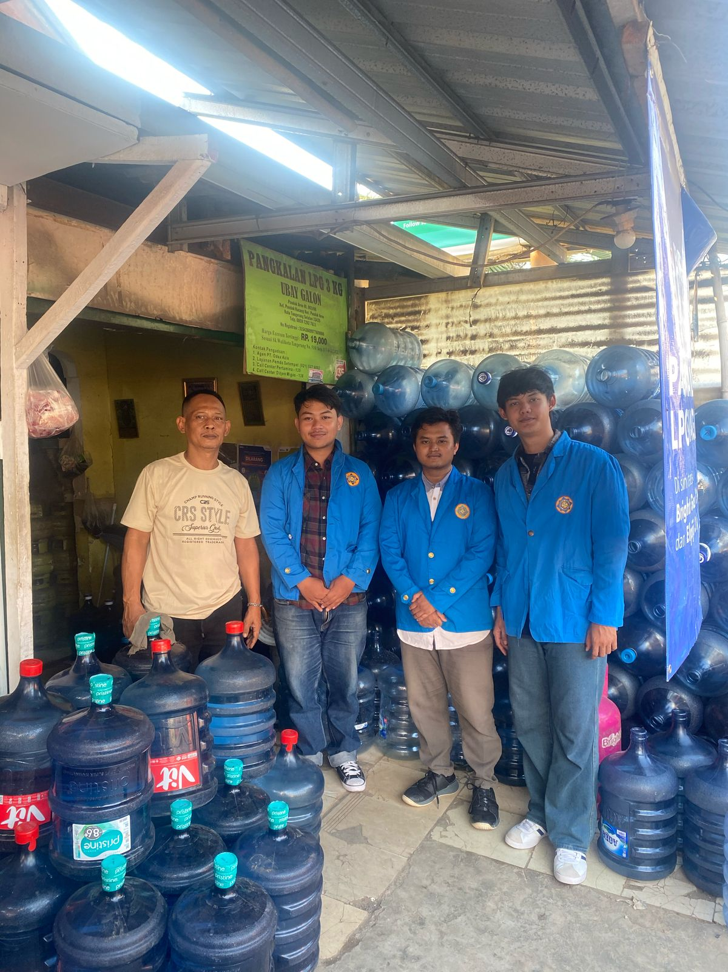

🔍 Proses Observasi
Observasi dilaksanakan oleh mahasiswa di bawah bimbingan dosen pembimbing kerja praktik, dengan pendekatan langsung kepada mitra. Kegiatan ini meliputi:
Wawancara dengan pemilik dan karyawan, untuk menggali informasi mengenai alur kerja harian, kendala yang sering muncul, serta kebutuhan ideal mereka terhadap sistem.
Pengamatan aktivitas operasional, seperti pencatatan stok barang masuk dan keluar, transaksi penjualan, pengelolaan nota, hingga pencatatan laporan harian.
Pendokumentasian alur kerja manual, sebagai dasar perbandingan dengan rancangan sistem berbasis web yang akan dikembangkan nantinya.
Kegiatan berlangsung dengan suasana yang terbuka dan komunikatif. Pihak Ubay Galon menyambut baik kehadiran mahasiswa, bahkan antusias dalam menyampaikan kebutuhan dan harapan terhadap sistem digital yang lebih praktis.

🔎 Temuan Lapangan
Dari hasil observasi dan interaksi langsung, ditemukan beberapa hal penting:
Pencatatan manual masih digunakan dalam mencatat transaksi dan stok, menggunakan buku tulis harian.
Kebutuhan laporan penjualan harian dan bulanan belum bisa diakses secara cepat karena harus dihitung ulang secara manual.
Koordinasi antar karyawan masih bergantung pada komunikasi lisan atau catatan tempel, yang berpotensi menimbulkan miskomunikasi.
Pemilik kesulitan memantau kondisi stok dan transaksi saat berada di luar lokasi usaha.
Temuan-temuan ini akan menjadi dasar perancangan sistem informasi berbasis web, yang mampu melakukan pencatatan otomatis, menyediakan laporan stok dan transaksi, serta menghadirkan sistem login dan keamanan data yang lebih baik.

✨ Antusiasme dan Harapan
Kegiatan observasi ini disambut positif oleh pihak Ubay Galon. Pemilik menyampaikan harapannya agar sistem yang dikembangkan nantinya bisa membantu mempercepat proses pencatatan, mengurangi kesalahan manusia, dan memberikan kontrol penuh atas stok dan transaksi secara real-time.
“Saya sangat senang jika sistem ini benar-benar bisa membantu, apalagi kalau bisa diakses lewat HP. Jadi, meskipun saya tidak di tempat, tetap bisa tahu transaksi dan stok,” ujar Bapak Ubay.
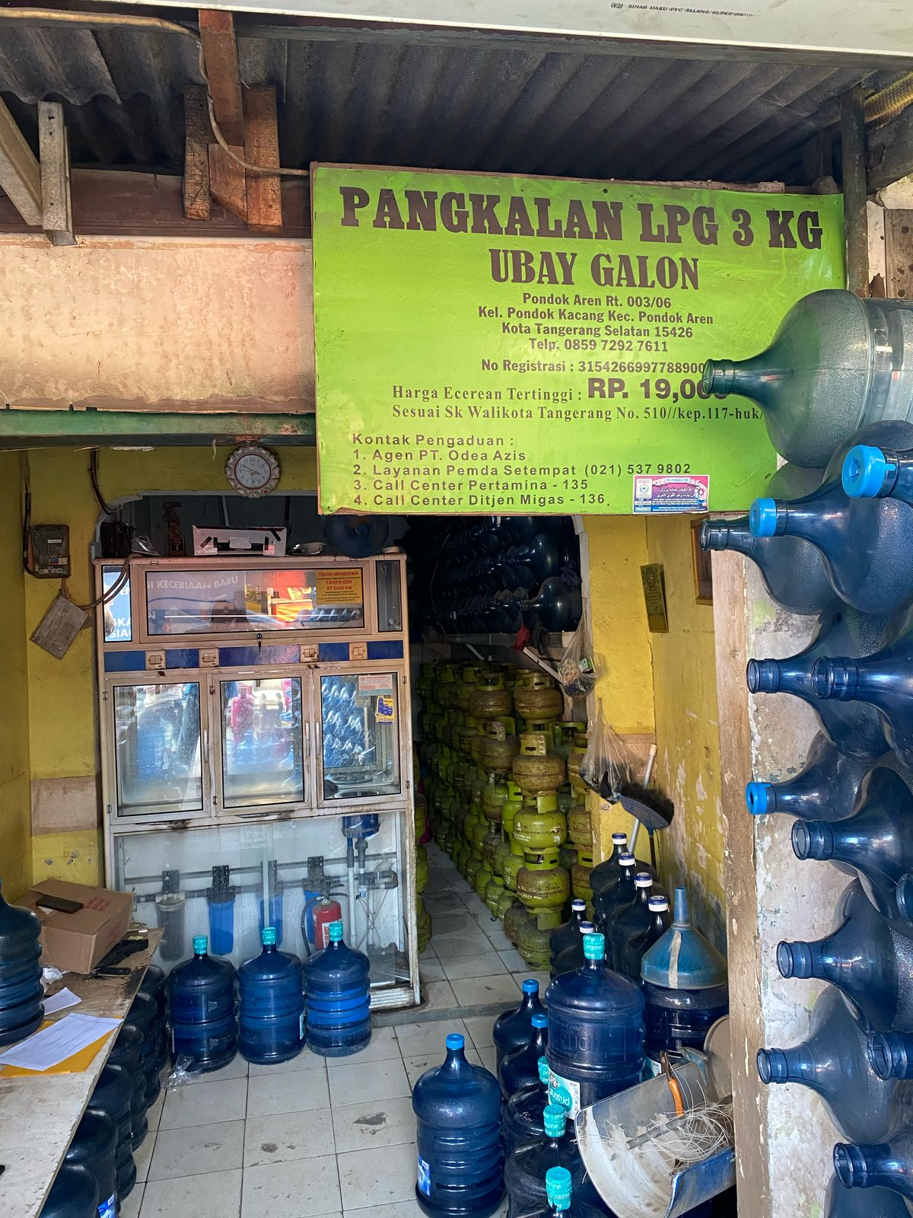

🎓 Penutup
Melalui observasi kerja praktik ini, mahasiswa mendapatkan pengalaman nyata mengenai tantangan yang dihadapi UMKM dalam menjalankan bisnis secara manual. Sekaligus, mahasiswa memiliki kesempatan untuk mengimplementasikan ilmu yang telah didapat di bangku kuliah ke dalam dunia nyata.
Kegiatan ini juga sejalan dengan misi Universitas Pamulang dalam mendukung transformasi digital di lingkungan UMKM lokal. Semoga hasil kerja praktik ini bisa memberikan manfaat nyata bagi mitra, sekaligus menjadi pembelajaran berharga bagi mahasiswa.

